**Nohelia Agudelo Cuervo – 2210413**

**Fabián Camilo Chacón Vargas – 2214192**

**_______________________________________________________________________________________**

**PRÁCTICA A – PARTE 1 - LABORATORIO 3**

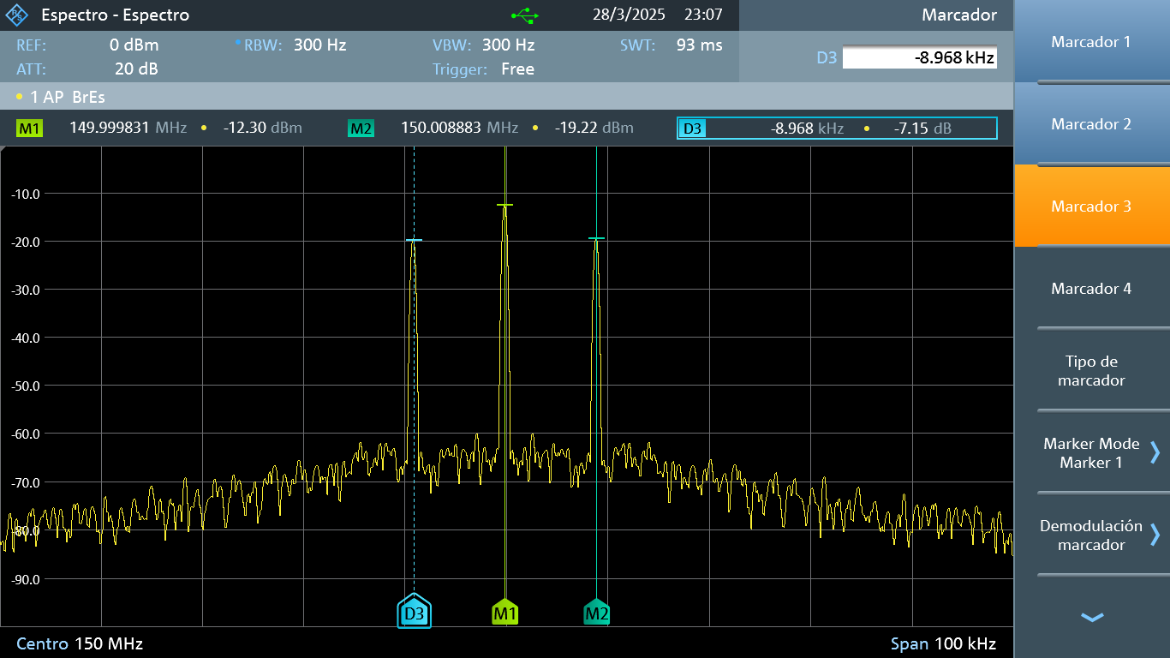**Caso 1. Ka*Am = 1**

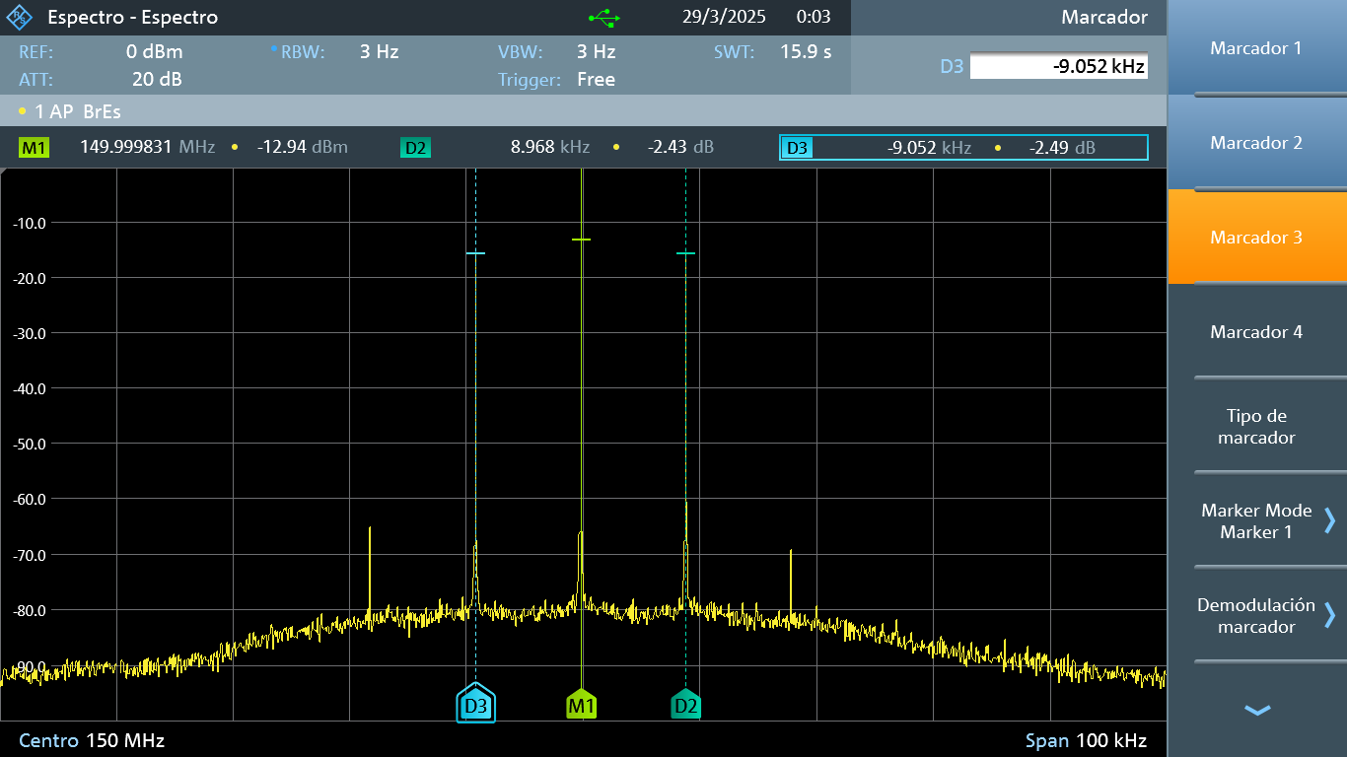**Caso 2. Ka*Am = 0.5**

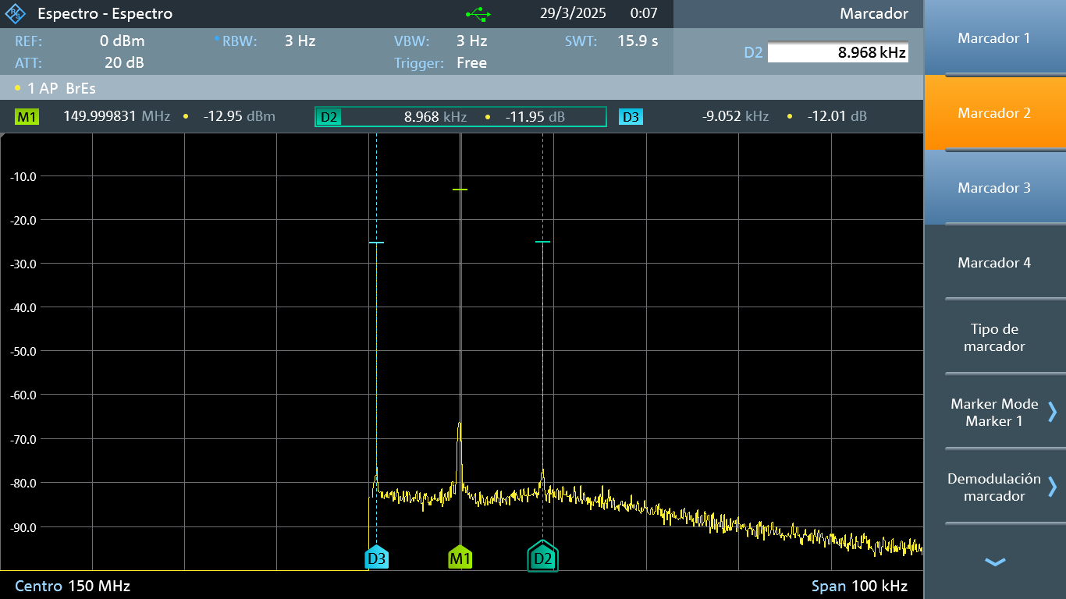**Caso 3. Ka*Am = 1.5**

En esta imagen se evidencia falta de información debido a que justo al momento de tomar la captura, se cerró el simulador GNU Radio.